山东财经大学2019届毕业生
金融专场招聘会邀请函
为加强我校与广大用人单位的联系与合作，给毕业生搭建更好的就业服务平台，我校拟定于2018年12月1日举办山东财经大学2019届毕业生金融专场招聘会，诚邀各用人单位参加。现将有关事宜函告如下：
一、大会名称：山东财经大学金融专场招聘会
二、举办单位：金融学院、就业指导处、临沂市金融工作办公室
三、时间：2018年12月1日 （星期六） 9:00—12:00
四、地点：山东财经大学舜耕校区体育馆（济南市舜耕路40号）
五、金融学院2019届毕业生基本情况：金融学院2019届毕业生共有820人，其中博士3人，金融学硕59人，金融专硕48人，金融学本科337人，金融工程本科226人，信用管理本科96人，投资学本科50人。生源来自全国各地，但以省内生源为主，占毕业生总人数的84%。另有金融二专2019届毕业生360人。
六、参会须知：
1.招聘单位报到时须持营业执照副本（复印件须加盖公章），单位可自带宣传材料、招聘单页及招聘展板（不超过2米高*1米宽），展板摆放请服从现场工作人员安排。只做宣传不招聘或只招聘实习生的用人单位谢绝参加。
2．用人单位发送电子版营业执照副本、会议回执（见附件）到邮箱：jrzczph@126.com，邮件主题请注明“单位全称+参加招聘会”字样。
3.学校免费提供饮水和展位，不收取任何摊位费、会务费，其他食宿费用自理。
七、联系方式：
联系人：郭老师、孙老师 联系电话：0531-88525925；
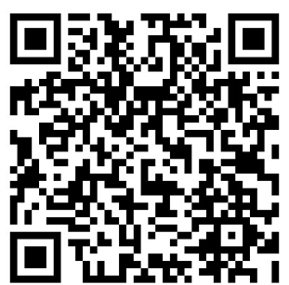
参会企业答疑微信群：

山东财经大学金融学院
2018年11月19日

会 议 回 执

单位名称
联系部门 |  |  |  | 联系电话
联 系 人 |  |  |  | 职 务
通信地址 |  |  |  | 邮政编码
网 址 |  |  |  | E-mail
参会人数
企业简介（海报内容）：
(请您务必保证该展板是在一页纸上,以便我们订制海报,谢谢!为保证字体大小和布局，企业简介请不要过多,200-300字为宜。您可以自带展板，详细介绍贵企业)

招 聘 岗 位
序号 | 招聘岗位 |  | 专业 |  | 人数
1.
2.
3.
4.
5.

